

Places disponibles dans les cours fsa à partir de janvier 2026

Bonjour
Il reste des places dans les cours suivants. Inscrivez-vous dès maintenant! Nous nous réjouissons de votre inscription et de commencer la nouvelle année avec des cours toujours plus passionnants à vos côtés.
Bien à vous,
Sabrina Lanz

Retraite bien-être et mouvement

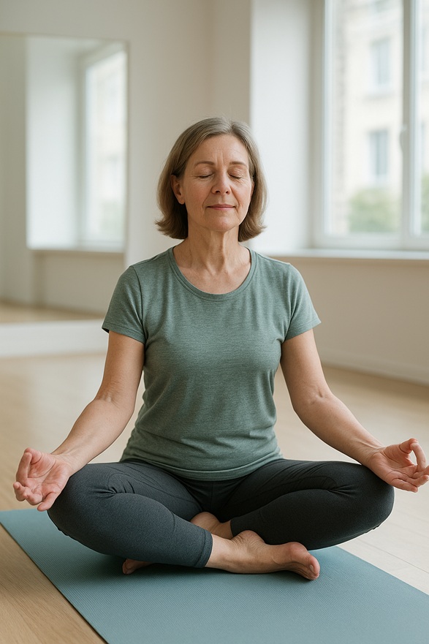

Offrez à votre corps et votre esprit un véritable voyage d’équilibre et de bien-être dans l’Oberland bernois !

Cette retraite de deux jours et demi à Interlaken s'apparente à un weekend ressourçant et actif dans un groupe bienveillant. Il s'agit d'une invitation à préparer la détox du printemps, faire des cours de yoga et maintenir la bonne humeur. Au programme : stretching, postures de yoga d'équilibre, d'assouplissement et de relaxation. Différentes techniques de méditation et de détente vous sont proposées.
Des moments libres entre les pratiques, l'accès au spa, ainsi qu'une soirée jeux conviviale sont également programmés.
Date : jeudi 12 mars au dimanche 15 mars 2026
Durée : 4 jours
Formatrice : Petra Kicherer
Lieu : hôtel Artos, Interlaken
Prix : simple CHF 613.– / double CHF 538.–
Inscription : jusqu'au 8 décembre 2025

Vers l'inscription

Escalade

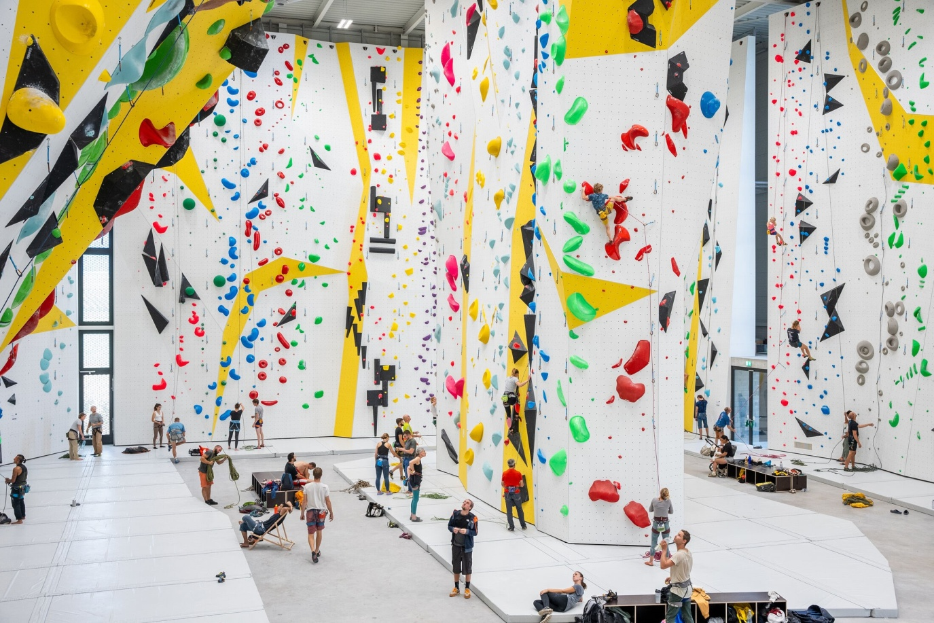
Prenez de la hauteur!

Que vous soyez débutant-e ou grimpeur-euse aguerri-e, ce cours d’initiation en salle est fait pour vous. Accompagné-e par des personnes passionnées chevronnées et un moniteur expérimenté, vous repoussez vos limites dans une ambiance conviviale et sécurisée. Sensations fortes garanties! L’escalade est bien plus qu’un sport : c’est un véritable jeu d’équilibre qui forge la confiance en soi et stimule autant le corps que l’esprit. Alors, prêt-e à grimper vers de nouveaux horizons?

Date, heures : lundi 2 février 2026, 13h00 à 17h00
Formateur : Gilles Scherlé
Lieu : salle d'escalade, Echandens
Prix : CHF 25.–
Inscription : jusqu'au 3 janvier 2026

Vers l'inscription

Cours de danse de salon

Faites valser vos jambes !

Ce cours vous permet de travailler la communication corporelle et de découvrir de nouvelles danses comme la valse, le tango, la rumba et le cha-cha-cha. À travers des exercices guidés, vous apprenez à vous déplacer avec aisance, à écouter votre partenaire et à exprimer des émotions par le mouvement. Un moment convivial pour danser et partager !

Dates, heures : lundi 2 février au 15 juin 2026, 9h45 à 11h15
Durée : 18 x 1h30, hebdomadaire
Formateur : Nicolas Carfora
Lieu : salle de danse "Le Loft Studio", Rolle
Partenaire de danse: avec ou sans accompagnement. Dans le deuxième cas, ouverture à un partenaire de danse du même sexe
Prérequis : aucun prérequis
Prix : CHF 180.–
Inscription : jusqu'au 3 janvier 2026

Vers l'inscription

Cours de danse inclusif

Dates, heures : vendredi 6 février au 19 juin 2026, 9h45 à 11h15
Durée : 18 x 1h30, hebdomadaire
Formateur : Nicolas Carfora
Lieu : salle de danse "Le Loft Studio", Rolle
Prix : CHF 270.–
Inscription : jusqu'au 3 janvier 2026, par téléphone au 078 837 13 94 ou sur eclosions-rolle.ch

Aquagym

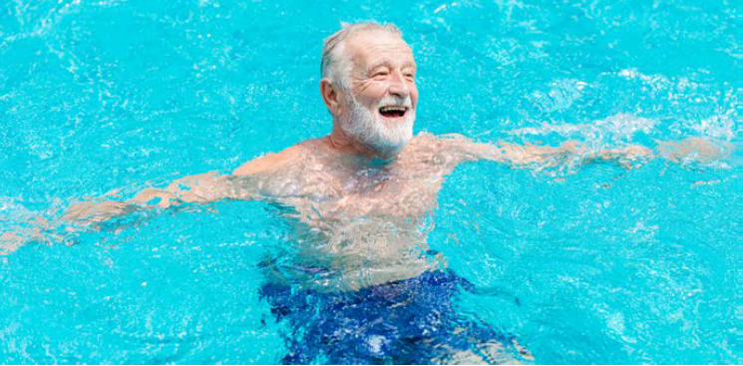
Les cours d'aquagym s'adressent à toutes les personnes qui désirent bouger dans l'eau. Dans ce milieu aquatique, les muscles de tout le corps sont sollicités et le risque de se blesser est presque nul. C'est un moyen très ludique de faire votre gymnastique d’une manière douce et à votre propre rythme avec la résistance de l'eau comme outil principal.

Spécificité : personne accompagnante voyante est souhaitée (participation gratuite)
Aquagym lundi
Dates, heures : lundi 16 février au 8 juin 2026, 14h30 à 15h30
Durée : 14 x 1h, hebdomadaire
Formatrice : Medalit Mury
Lieu : Piscine de la Vaudoise Aréna, Prilly
Prix : CHF 245.–
Inscription : jusqu'au 16 janvier 2026

Vers l'inscription

Aquagym mercredi
Dates, heures : mercredi 18 février au 10 juin 2026, 10h30 à 11h30
Durée : 15 x 1h, hebdomadaire
Prix : CHF 263.–
Inscription : jusqu'au 18 janvier 2026

Vers l'inscription

Aromathérapie saisonnière


Se préparer aux saisons du printemps et de l’été

Au cours de cette journée, vous découvrez le pouvoir des huiles essentielles qui peuvent soutenir l’organisme selon les saisons (printemps et été), que ce soit de manière symptomatique ou préventive. Vous apprenez à utiliser de nouvelles huiles essentielles, en explorant leurs bienfaits tant sur le plan physique qu’émotionnel. Grâce à ces connaissances, vous saurez créer des synergies adaptées pour vous soigner et renforcer votre bien-être. Une révision des bases de l’aromathérapie est également proposée, afin de raviver vos connaissances et répondre à vos éventuelles questions.
Date, heures : jeudi 5 mars 2026, 10h00 à 16h30
Formatrice : Géraldine Viatte
Lieu : École Gedane, Lausanne
Prix : CHF 68.–, cafés et repas compris
Prérequis : cours de base suivi ou connaissances en aromathérapie
Inscription : jusqu'au 5 février 2026

Vers l'inscription

Votre contact chez la fsa:
Cours en Suisse romande

Sabrina Lanz
Responsable des cours en Suisse romande
Telefon: 031 390 88 27
E-Mail: cours@sbv-fsa.ch

Fédération suisse des

aveugles et malvoyants fsa
Secréteriat de direction, Könizstrasse 23, Case postale, 3001 Berne
Téléphone: 031 390 88 00 Courriel: info@sbv-fsa.ch

